Name of the game
Adverbs On The Trees
10-14 age
Target audience
10-14 age
Number of participants
25-30
Required materials
Tree, peper, pen, tape
Rules
- listen to the question carefully
- think of your answer
- find the adverb
- run fast
- The first person to touch the tree wins.

Description of the game
Ağaçların üzerine zarfların yazılı olduğu kağıtlar asılır. Öğretmen “ How often do you.......” şeklinde sorular sorar. Öğrenciler kendileri için en uygun zarfı seçer. Ağaca ilk dokunan kazanır.

Attachment
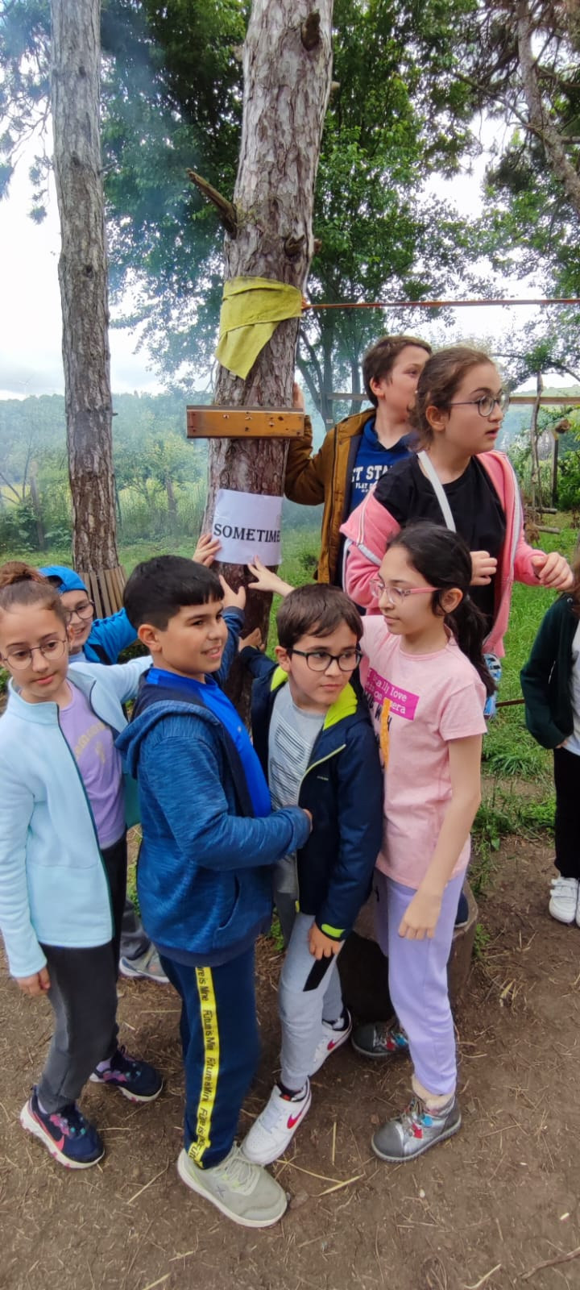 | 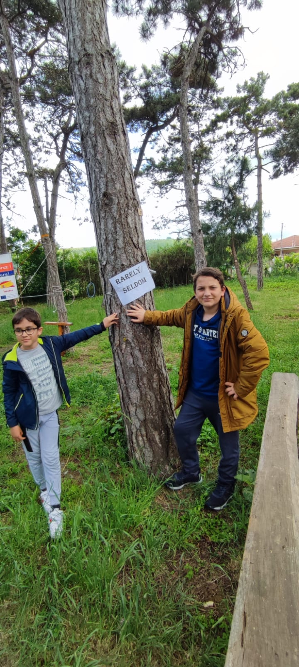
 | 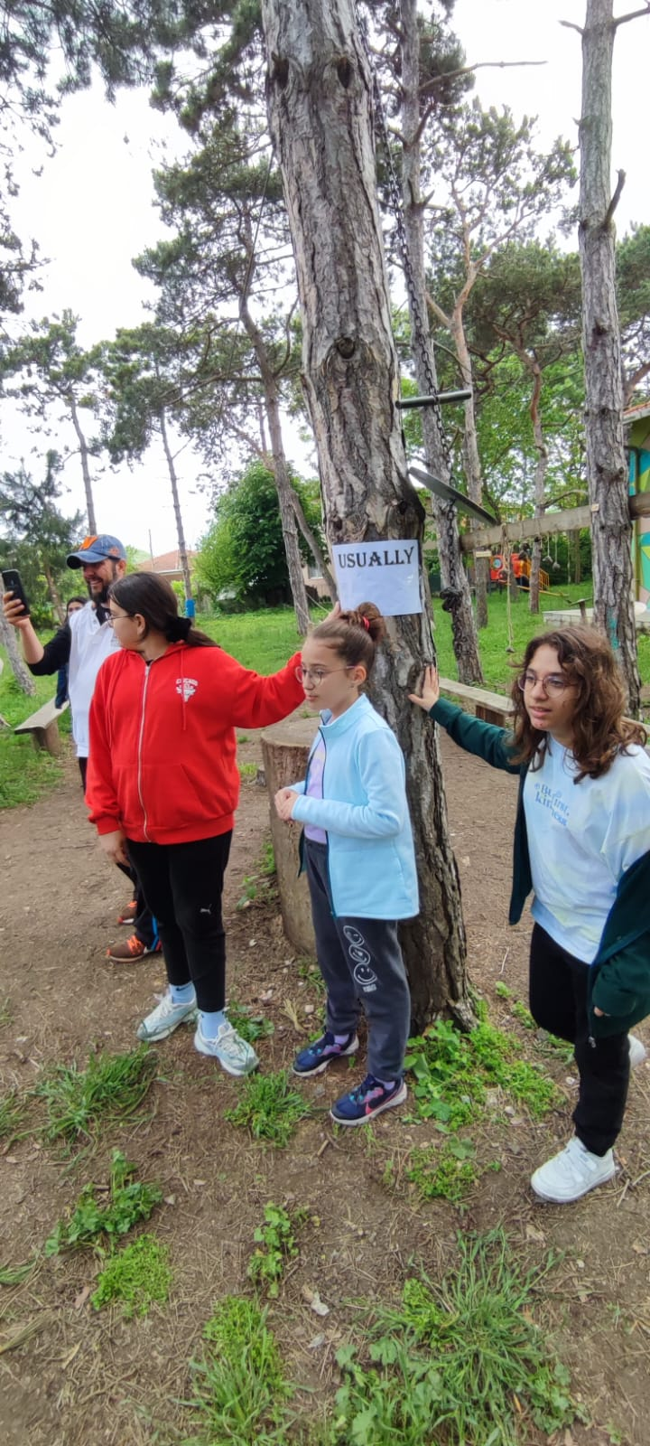

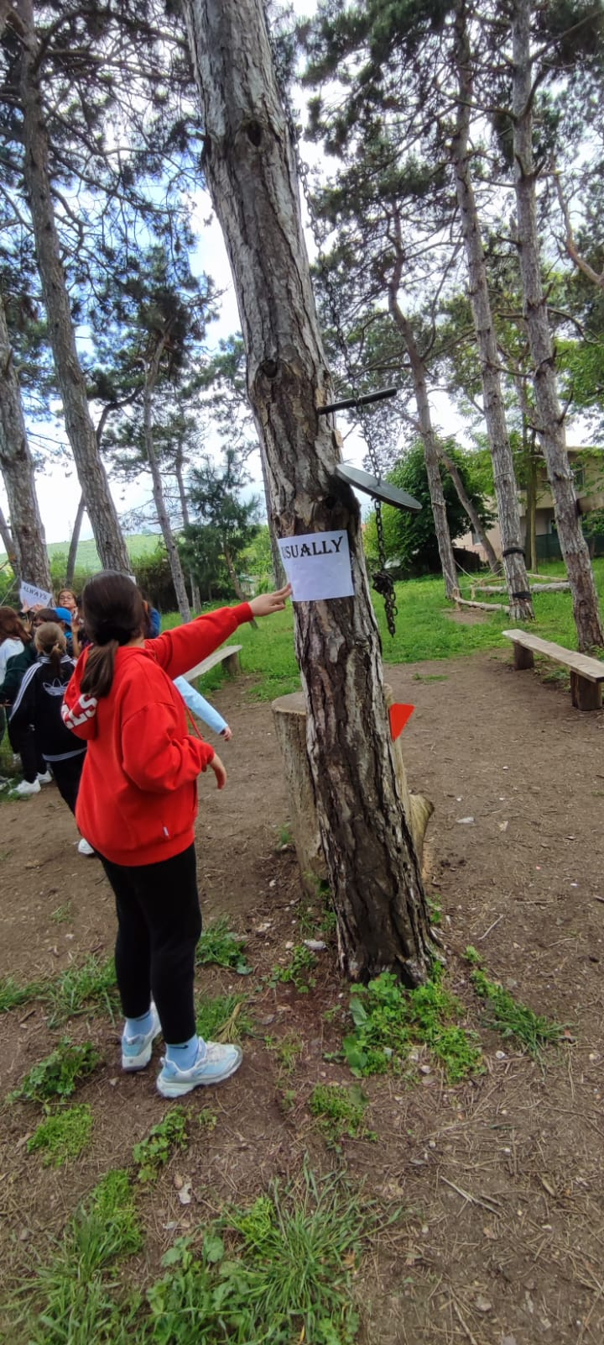
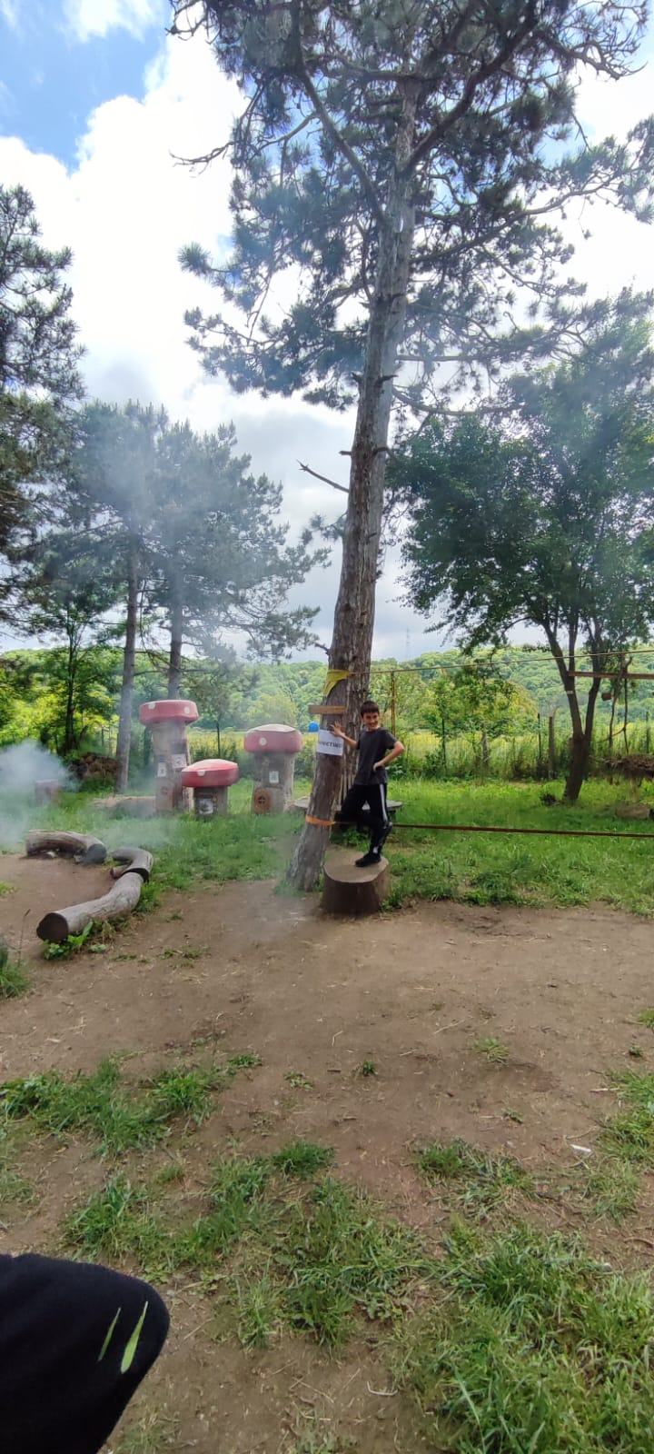 | 